# 1. 激光光源图像采集模块

## 1.1 技术指标

|  |  |  |
| --- | --- | --- |
| **1K激光光源图像采集模块规格参数表** | | |
| 序号 | 名称 | 规格参数 |
| **机械参数** | | |
| 1 | 型号 | GX2-LSM-01KCM-01 |
| 2 | 外形尺寸 | 218mm×130mm×200mm（长×宽×高） |
| 3 | 组件重量 | 7.9kg |
| **电气、光学** | | |
| 4 | 供电电源 | 24VDC |
| 5 | 峰值功率 | 30W |
| 6 | 图像横向分辨率 | 1024 |
| 7 | 补光光源 | 红外频闪激光光源 |
| 8 | 触发源 | 支持标准TTL/LVDS信号 |
| 9 | 最高采集频率 | 50KHz |
| **环境技术指标** | | |
| 10 | 工作温度范围 | -10℃～45℃ |
| 11 | 防护等级 | IP66 |
| 12 | 防护玻璃 | 自动电加热除雾 |

## 1.2 组成部件

|  |  |  |  |
| --- | --- | --- | --- |
| **组成部件清单** | | | |
| 部件名称 | 数量 | 单位 | 备注 |
| 线阵模块封装 | 1 | 套 |  |
| 相机、镜头 | 1 | 套 | 可由甲方提供 |

## 1.3 机械尺寸

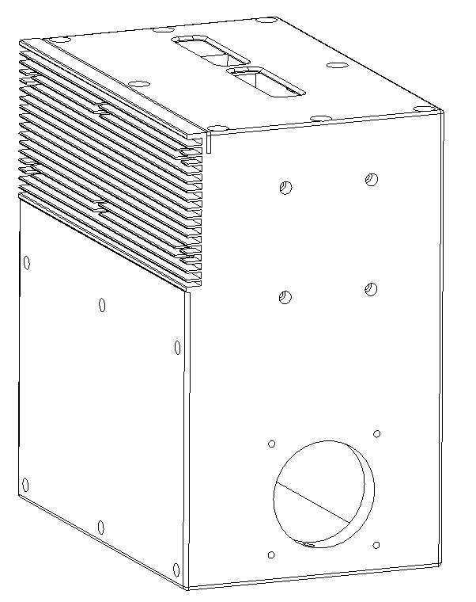

图1-1 整体图

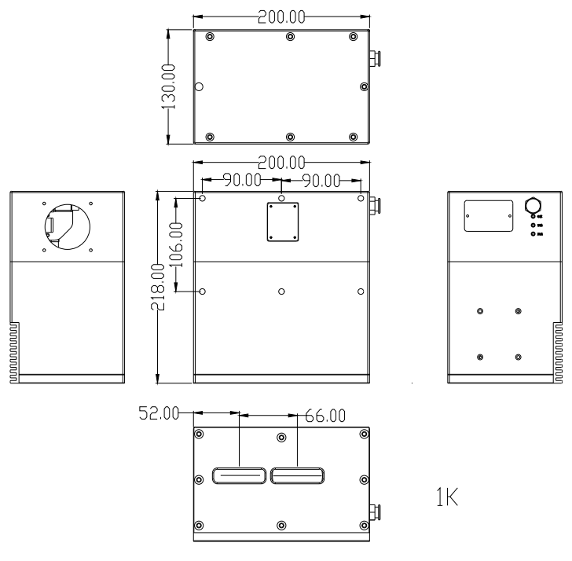

图1-2 机械尺寸图

## 1.4 指示灯说明

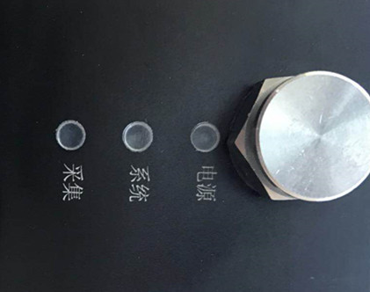

图1-3 组件指示灯

* 电源：电源状态指示灯（长亮表示工作正常）；
* 系统：内部控制器指示灯（闪烁表示工作正常）；
* 采集：采集信号指示灯（长亮或闪烁表示工作正常）。

## 接口定义

|  |  |  |  |  |
| --- | --- | --- | --- | --- |
| **组件接头定义** | | | | |
| **接口** | **序号** | **定义** | **线缆端颜色** | **备注** |
| 6芯线缆 | 1 | GND | 黑 |  |
| 2 | +24V | 红 |  |
| 3 | GND | 橙 |  |
| 4 | A+ | 棕 |  |
| 5 | A- | 绿 |  |
| 6 | 激光触发 | 黄 |  |